열가소성 수지를 이용한 유해 폐기물의 고형화에 관한 연구

1. 유해 폐기물의 고형화
1) 정의
a) 안정화(Stabilization)
폐기물과 이를 구성하는 유독물질을 환경으로의 이동속도와 독성의 정도를 감소시킨 상태로 전환하기 위하여 첨가제(반응물)를 적용하는 공정을 말한다. 즉 유해폐기물 중 유해물질을 분해하거나 무해화하여 독성을 제거하는 공정이다.
b) 고형화(Solidification)
고체를 포함한 충분한 양의 고화제를 유독물질에 첨가하여 결과적으로 고형물질을 형성시키는 공정을 말한다.

∴안정화 및 고형화는 처리공정상 동시에 이루어지기 때문에 대개의 경우 고형화라는 표현으로 나타내고 있다.

2) 유해폐기물의 고형화 처리 목적
유해폐기물에 의한 환경오염의 방지나 유해폐기물의 취급개선을 목적으로 하고 있다. 환경오염의 방지를 위한 고형화 처리는 유해폐기물 중에 함유된 중금속 등이 환경중의 매체(물)를 통하여 지하수나 토양 등을 오염시키지 않도록 무해화시키거나 용출이 어려운 형태로 변화시키는 것이며, 유해폐기물의 취급개선은 유해폐기물의 운반이나 처분과정에서 비산을 방지하거나 침출수의 누출을 방지하는 것이다.

3) 유해폐기물의 고형화 효과
① 폐기물의 수분을 감소시킴으로써 취급이 용이하다.
② 유해폐기물의 용출 표면적을 축소시킨다.
③ pH 조절, 흡착 등을 통하여 유해물질의 용해도를 감소시킨다.
④ 건설자재 등으로 재활용이 가능하다.

4) 유해폐기물의 고형화 방법
고형화 공정은 고화체를 만들기 위해 사용되는 고화재료의 특성에 따라 크게 무기성 공정과 유기성공정으로 대별된다.
① 유기성 고형화
가. 요소, 포름알데히드, 불포화 에스테르, 아스팔트를 사용하여 방사성폐기물을 안
정화에 일부 적용
나. 최근에는 사업장폐기물의 고형화에도 적용
다. 소수성인 성질을 가지고 있는 유기성 고화제와 폐기물과의 융화가 곤란
라. 미생물.자외선 등과 같은 환경요인에 의해 장기적인 안정성이 침해
마. 폐기물과 고화재료가 상호화학반응을 일으키지 않으므로 단지 유기성 고화체
내에 오염물이 포획
② 무기성 고형화
가. 주로 시멘트성 물질을 이용하여 오염물과 고화재료간의 화학반응을 유발시켜 무
독화.불용성화
나. 고화체 구조 내에 고정화해 환경위해요인을 제거함으로써 안전매립 유도
다. 무기성 고형화에 사용되는 고화재료의 특징은 천연물질 혹은 이를 인위적으로 가
공한 물질을 사용하기 때문에 안전
라. 경우에 따라서 고로 슬래그와 같은 폐기물을 고화재로 사용
마. 대표적인 무기성 고화제인 시멘트는 수화반응을 거치므로 물을 포함하고 있는 폐
기물에 적합하며, 알칼리 상태를 유지하므로 중금속의 안정성에 기여

[유해오니의 고형화 재료]
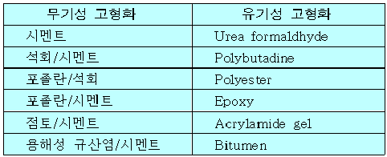
[고형화기술 특성비교]

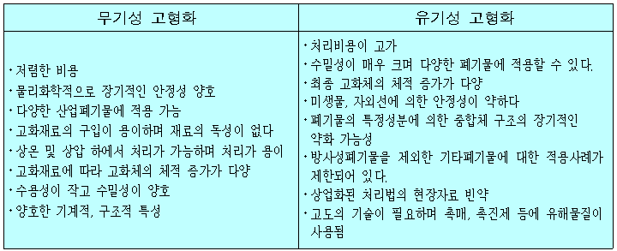

5) 고형화 방법의 종류
첨가되는 고화제에 따라 시멘트 고형화, 포졸란법, 열가소성 수지법, 유기중합체법, 유리화법 등으로 분류된다.

a) 시멘트 고형화
포틀란드 시멘트와 무기폐기물을 혼합, 양생하여 고형화하는 방법

b) 포졸란법
비산재, 슬래그, kiln dust 등 규소를 다량 함유하는 물질을 석회 수화반응으로 고형화하는 방법

※ 수화반응이란 ?
수화란 물이 반응물질과 결합되는 과정을 말하며,시멘트의 수화반응은 시멘트가 물과 반응하는 것을 말하며 발열반응이다. 수화반응은 두가지 반응이 동시에 일어난다고 볼수 있는데 물에 의한 가수분해반응과 직접 고체의 표면에서 반응이 일어나는 토포케미컬(Topochemical reaction) 또는 고상반응(Solid-state reaction)이 그것이다. 수화반응은 시멘트가 물과 혼합되면 입자 표면이 겔화 되면서 가수분해반응이 일어나고 물이 입자 내부로 침투하여 수화가 진행되고 안쪽에 또 다른 수화물층을 형성하며, 이 수화물이 서로 결합하면서 시멘트 입자사이가 수화물로 채워지며 응결과정을 시작하고 시간이 지나면서 더욱 수화반응이 진행하여 경화하게 되는 것이다.

c) 열가소성 수지법
열가소성 유기고화제를 이용하여 주로 건조 폐기물과 혼합하여 고화제의 용융점까지 가열후 실온으로 냉각시켜 단일체로 고형화하는 방법

6) 장단점 비교

고형화 방법 | 장점 | 단점
시멘트 고형화와  포졸란법 | 고화제로 사용되는 시멘트,석회의 가격이 비교적 저렴하고 처리과정이 간단하며 수분을 다량 함유한 폐기물의 처리에 적합 | 유기화합물을 함유하는 경우 시멘트의 수화반응을 방해하고 오랜 시간 후 내구성을 감소시켜 고화제와 폐기물의 혼합 고형화 처리에 제약이 따름
열가소성 수지법 | 용융된 고화제에 의하여 폐기물 입자를 개별적으로 캡슐화 시킴으로서 고화제와 폐기물 간의 화학반응을 배제하여 다양한 형태의 폐기물과 반응이 가능하고 고형화 기간이 상대적으로 짧으며 고화체의 부피, 질량이 상대적으로 낮아 고형화 후 취급이 용이함 | 수분을 다량 함유한 폐기물의 경우 건조과정을 거쳐야 하며 고화제의 용융을 위한 열에너지의 공급이 필요하고 수지의 가격이 시멘트 기초법보다 비싸다.

7) 적용가능성
현재 우리나라의 폐합성수지 발생량이 1993년부터 매년 약10%의 증가추세를 보이고 있고, 그에 따른 재활용율 또한 증가하는 추세이나 회수되지 못한 대부분의 폐합성수지가 매립이나 소각등에 의하여 처리되고 있는점을 감안할 때 폐합성수지를 고화제로 활용할 경우 폐기물의 처리나 경제적인 측면에서 바람직하다고 판단된다. 따라서 유해 폐기물의 처리와 폐합성수지의 활용방안으로 열가소성 합성수지 중 국내 생산량이 많은 고밀도 폴리에틸렌(HDPE), 폴리프로필렌(PP), 폴리수티렌(PS)을 사용하여 유해폐기물과 혼합, 용융하여 고화체의 물리적 특성시험과 용출시험을 통해 합성수지의 고화제로서의 적용가능성을 모색하였다.

※ 유해폐기물을 플라스틱으로 고형화하는 기술 개발
[출처 : 일본 日經産業新聞 : 1997년 07월 20일]
미국 부룩헤이븐국립연구소는 유해폐기물을 플라스틱으로 만드는 기술을 개발했다. 범용 폴리에틸렌수지를 사용해, 블럭상태로 폐기물을 가둬 넣는 것이다. 시멘트로 굳히는 처리법은 이미 실용화되었으나, 이 새로운 방법에 따르면 폐기물의 중량과 비용을 줄일 수 있다고 한다. 유타주의 폐기물 처리회사에서 이를 실용화한다. 이와 같은 기술은 [마이크로캡슐법]이라고 불리며, 용해된 수지 중에 유해폐기물을 떨어뜨린 후 이를 냉각시켜 굳히기만 하면 되는 간단한 방법이다. 원자력발전소 등에서 방사선 차폐용으로 사용한 납의 처분방법으로 이용, 효과를 올리고 있다. 저레벨 방사성 물질이나 독성이 있는 화학물질 등, 여러가지 재료의 처리에도 적용될 수 있을 것으로 보고 있다. 이와 같은 기술을 사용해 산화우라늄을 굳힌 블럭은 방사선을 흡수하기 때문에 납을 대체하는 차폐블럭으로 사용될 수 있다. 우라늄은 비중이 크기 때문에 선박을 안정시키기 위한 중량물로서도 이용할 수 있을 것이다. 미국에너지성(DOE)은 이 기술의 실시권을 유타주의 엔바이로케어(Envirocare)사에 공여하였으며, 또한 100만달러를 지불해 산하의 연구소로부터 발생하는 폐기물을 처리하는 계약도 맺었다. - (동경사무소 제공)

2. 실험
1) 실험목적
폐기물 시료와 합성수지의 고화체에 대한 적절한 혼합비를 도출하고, 고형화의 효과를
검토하기 위한 고화체의 물리,화학적 특성시험을 실시하였다.

2) 실험재료 (폐기물 시료와 합성수지의 선정)
연구대상 시료는 유해 폐기물로 분류될 가능성이 큰 폐기물로 중금속 함량이 높아 용출시험시 용출경향이 뚜렷한 폐기물로 중금속산화물과 수산화물의 시료를 선정하였다. 용출특성 파악을 위한 중금속 분석항목은 납, 카드뮴, 크롬과 구리이다. 중금속 산화물시료는 H철강의 전기 집진기에서 포집된 제철분진이며 중금속 수산화물시료는 S전자의 전자기판의 etching 공정에서 발생한 폐산을 중화, 건조시킨 폐기물에 중금속을 첨가하여 실험조건에 따른 용출특성이 뚜렷하도록 하였다. 중금속 수산화물 시료의 조제는 용출시험 기준치의 약600배 농도가 되도록 각 중금속을 취하여 폐기물 공정시험법의 표준액 제조법에 따라 (1+1) 질산용액으로 용해시킨 후 1N Ca(OH)2로 pH 10이 되도록 조절하여 수산화물로 침전물을 형성시켰다. 이 침전물을 폐기물과 균일하게 혼합 후 건조시켜 0.85mm 표준체에 거른 후 분석시료로 사용하였다. 합성수지는 생산량과 함께 폐기물 발생이 증가추세에 있는 열가소성수지로 HDPE, PP, PS를 선정하여 생산제품의 원료가 되는 bead를 사용하였다. 이는 폐합성수지를 이용할 경우 세척, 불순물 제거, 파쇄 등의 전처리가 필요하고 제품의 용도에 따라 첨가되는 가소제, 안료, 기타 첨가제를 포함하고 있어 실험의 편의와 균일성의 확보를 위함이었다.

3) 실험방법
시편의 제작은 물리적 특성 시험(밀도, 압축강도 등)을 위한 원통형 시편과 용출시험을 위한 pellet으로 하였다. 시편은 먼저 일정질량의 합성수지를 가열 용기에 넣고 합성수지에 따라 가열판에서 190 ~ 230 ℃로 용융시킨 후 폐기물 시료를 질량비로 20, 30, 40, 50, 60, 70%가 되도록 첨가하여 균일하게 혼합한다. 혼합물은 시편 제작용 몰드에 옮겨 50㎏/㎠로 가압하여 시편 내부의 공극을 줄인 후 냉각시켜 제작하여 직경 4㎝, 길이 8 ~ 12㎝로 하였다. 용출시험용 pellet은 물리적 특성시험의 시편과 같은 방법으로 혼합하여 바닥이 4㎜구경으로 뚫린 몰드에 옮겨 압출, 냉각시킨 후 절단하여 폐기물 용출시험법의 시료 규격인 5㎜이하가 되도록 제조하였다. 고화체로 제작된 시편의 밀도는 질량과 부피를 측정하여 g/㎤로 나타냈고 압축강도는 폴리머 시멘트 모르타르의 강도시험방법(KS F2477)에 준하여 만능재료시험기(MTS810, Material Test System)를 사용하여 일축압축 강도를 측정하였다. 용출특성은 폐기물 용출시험법에 따라 염산 용액을 사용하여 용출용매의 pH를 6으로하여 항온 진탕기(SI900R, Jeo Tech)에서 200rpm으로 6시간 용출하여 여과한 후 항목별 시험방법에 따라 원자흡광광도계(Z-6100, HITACHI)로 농도를 분석하였다.

3. 결과
1) 폐기물 시료의 물리,화학적 특성
각 시료의 분석대상 중금속의 총량과 pH, 고형물 함량을 아래의 표에 나타내었다.중금속 함량은 건조시료 1kg당 질량(mg)으로 표현하고 pH의 측정은 폐기물 공정 시험법을 따랐다. 폐기물 시료의 총량 분석은 U.S. EPA 총량 분석법의 Method 3050에 의하여 분석하였다. 조제시료의 경우 아래의 표에 나타난 바와 같이 카드뮴을 제외한 납, 크롬, 구리가 주입량 보다 각각 2120.0, 1053.3, 1995.3 mg/kg 으로 다소 높은 양을 나타내었는데 이는 폐산 슬러지 자체에 존재하는 중금속 때문인 것으로 판단된다. 제철 분진의 경우에는 특히 납의 함량이 21742.2mg/kg 으로 극히 높은데 이는 폐철을 원료로 이용하는 관계로 폐철 중 용접, 납땜 이나 도금 처리한 불순물이 다량 포함된 것으로 보인다. 각 폐기물 시료의 pH는 7.02, 7.89 로 모두 중성에 가까우며 고형물의 함량이 96%이상으로 건조시료라고 볼 수 있다.
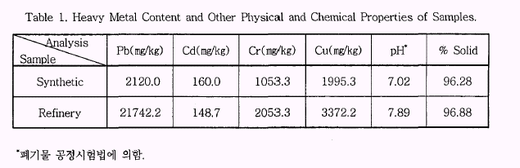

2) 합성수지 고화체의 겉보기 밀도
고화체의 겉보기 밀도는 질량과 부피의 비율로 수분 함유율 측정과 함께 물질의 다공성을 측정하고 고화체의 최종처분에 대하여 요구되어지는 공간을 결정하기위한 자료로 이용된다. 폐기물시료의 합성수지와의 혼합비 조절에 따른 겉보기 밀도의 변화를 아래 그림에 나타냈다. 그림에 나타난 바와 같이 조제시료와 제철분진 모두 시료의 혼합비가 증가함에 따라 겉보기 밀도가 증가하였다. 이는 폐기물 시료의 밀도가 합성수지보다 높아 폐기물 시료의 혼합량이 증가할수록 혼합체의 밀도가 증가하기 때문이다. 이러한 증가는 대부분 금속산화물로 구성된 제철분진의 경우 더욱 뚜렷하여 조제시료보다 고화체의 밀도가 더욱 높았다. 또한 겉보기 밀도의 혼합비에 따른 증가는 두 폐기물 시료 모두 HDPE, PS 와 혼합할 경우 대략 선형의 증가를 보이나 PP는 지수적 증가를 나타냈다. 이는 합성수지의 용융시 휘발에 의한 질량의 감소로 인하여 실제로 비휘발성인 폐기물의 혼합율은 증가하므로 상대적으로 시료의 혼합비율이 증가할수록 합성수지의 비율이 낮아 휘발손실이 많은 PP의 경우 그 영향이 뚜렷하게 나타난 것으로 사료된다.

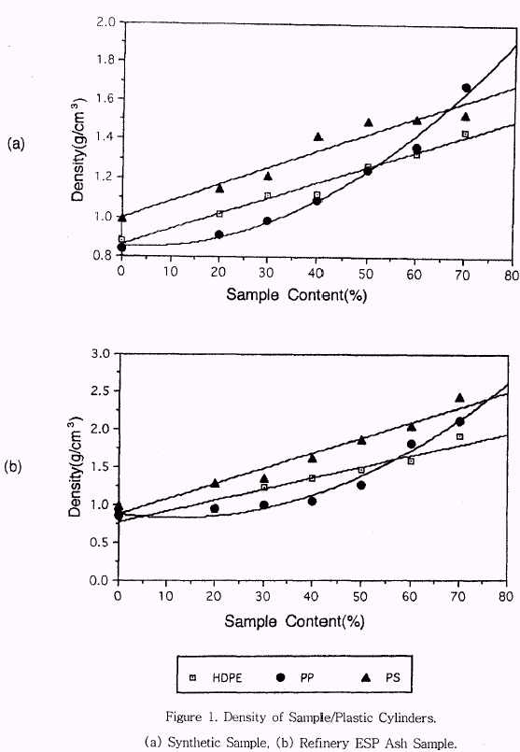

3) 일축 압축강도 시험

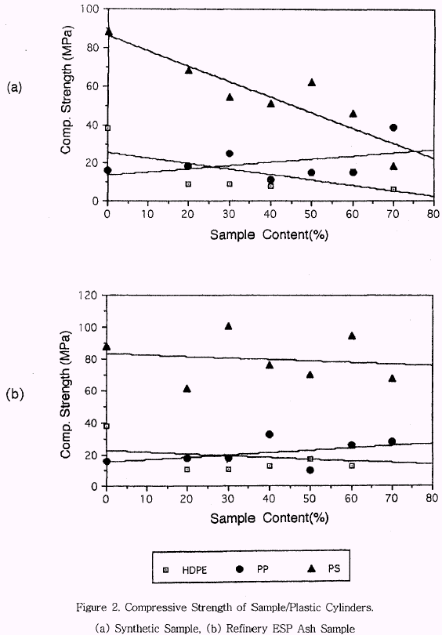
고화체는 매립 혹은 다른 용도로 활용시 장기간 높은 압력을 받을 때 고화체가 파괴되어 유해 물질이 외부로 노출되지 않도록 적절한 강도를 가져야 한다. 따라서 일축 압축강도는 축방향 부하에 대응한 재료의 강도를 측정하는 것으로 실험에서는 각각의 합성수지와 폐기물 시료의 혼합비율에 따른 압축강도를 측정하여 고화체의 고형화 효과를 평가하였다. 폐기물 시료의 혼합비에 따른 압축강도는 그림에 나타난 바와 같이 그 경향이 다소 파동적(fluctuating)으로 변화하는데 이는 시편 제작시 시편 내에 존재하는 조절 불가능한(uncontrollable) 미세공극이 압축강도에 영향을 미친 것으로 사료된다. 그러나 대체로 그 변화 경향은 조제시료와 PS를 혼합한 경우 시료 혼합율이 증가함에 따라 압축강도가 감소하는 경향을 제외하고 HDPE, PP 고화제 모두 혼합율과 관계엾이 뚜렷한 변화를 보이지 않았다. 또한 두 폐기물시료 모두 PS와 혼합할 때 가장 높은 압축강도를 나타내 제철분진의 경우 80Mpa이상이었고 HDPE, PP는 시료조성, 시료혼합율과 관계없이 약 20Mpa의 압축강도를 보였다. 이러한 강도는 일반적으로 콘크리트의 압축강도 20Mpa과 비교할 때 충분한 압축강도임을 알 수 있다.

- 고화체의 용출특성

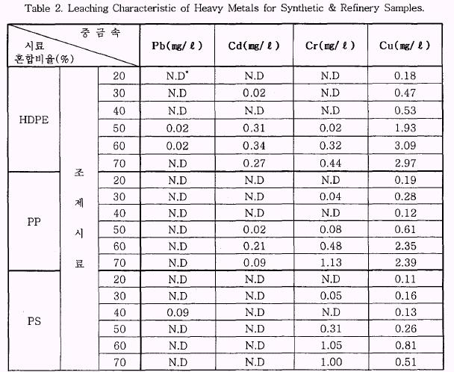
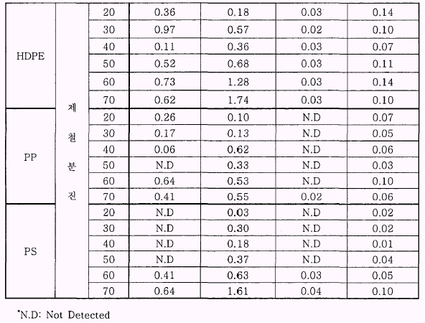
유해 폐기물의 고형화는 고화제에 의한 유해물질의 고정으로 외부여건(용매와의 접촉,온도, 압력의 변화)에 의하여 물질의 누출을 최소화함이 목적이므로 고형화의 적절성 판정은 유해물질의 용매에 대한 용해정도가 가장 중요한 기준이 된다. 이에 따라 유해물질의 이동성 판정 시험법인 폐기물 용출시험법에 따라 고화체의 입경을 5mm이하로 하여 용출시험을 행하였다. 표는 폐기물 시료의 혼합비에 따른 분석항목별 용출시험 결과이다. 표에서 보는 바와 같이 조제시료 제철분진 모두 모든 항목별 분석에서 대체로 시료 혼합비율이 증가함에 따라 용출농도가 증가하였는데 이는 단순 폐기물 시료의 증가와 혼합율의 증가에 따라 상대적으로 고화제 비율이 감소하여 폐기물 입자의 캡슐화 정도가 낮아진 것에 기인하는 것으로 사료된다. 조제시료의 경우 항목별로는 구리의 용출이 합성수지의 종류와 관계없이 가장 높았으며 납은 거의 용출되지 않아 폐기물 시료의 높은 함량을 고려할 때 고형화 효과가 매우 우수한 것으로 판단된다. 고화제의 종류에 따른 용출농도의 비교는 대체적으로 PS가 용출이 낮아 고화체의 압축강도와 밀접한 관계가 있음을 보였다. 제철분진의 경우 항목별 용출농도가 대체로 조제시료보다 높게 나타났는데 총량분석에서 보는 바와 같이 중금속함량이 조제시료보다 많아 시료의 특성에 따른 고형화 효과의 차이로 표현하기에는 곤란할 것으로 판단된다. 항목별 용출허용농도가 납, 카드뮴, 크롬, 구리가 각각 3.0, 0.1, 1.5, 3.0 mg/l 인 것을 고려할 때 HDPE, PP, PS는 조제시료, 제철분진 모두 납, 크롬, 구리에 대하여는 폐기물 시료의 혼합율과 관계없이 고형화 효과가 뛰어나나 조제시료에서 카드뮴은 HDPE를 고화제로 사용할 경우 폐기물 시료 50%이상, PP는 60%이상에서 용출허용농도를 초과했으며 제철분진은 모든 고화제에서 대부분 용출기준을 초과하여 고형화 효과가 낮음을 보였다. 그러나 유해물질의 용출은 시료의 입경(표면적)과 밀접한 관계가 있어 사용한 시료의 입경(0.85mm이하)을 고려할 때 매우 가혹한 조건에서 용출이 이루어졌으며 또한 폐기물 용출시험법에 맞추기 위하여 고화제의 입경을 5mm이하로 조절하였으나 고화체를 제작하고 다시 분쇄하여 매립 또는 기타 용도로 사용하는 경우가 실제 존재하지 않으므로(고형화의 취지에 부합하지 않음) 고형화 시편을 이용하여 용출할 경우 용출농도는 현격히 낮아질 것으로 보인다.

4. 결론
- 합성수지 고화체의 겉보기 밀도는 폐기물 시료의 혼합비율이 증가할수록 점차 증가하는 경향을 나타내며, 특성에 따라 밀도의 증가율도 변화하였다.
- 고화체의 일축 압축강도는 합성수지 자체의 압축강도보다는 다소 낮은 값을 보이나, 대체로 폐기물 시료의 혼합비가 증가되어도 압축강도의 변화는 크지 않음을 알 수 있고, 폐기물 시료와 합성수지 고화체에 대하여 PS이 가장 높은 압축강도를 나타냈다.
- 폐기물 시료와 합성수지의 고화체에 대한 용출시험결과 폐기물 시료의 혼합비율이 증가함에 따라 중금속의 용출농도는 대체로 증가했으나 카드뮴을 제외하고 납, 크롬, 구리는 용출기준 농도보다 낮았다.
- 고화제의 종류에 따른 용출농도의 비교는 대체적으로 PS가 용출이 낮아 HDPE, PP보다 고형화 효과가 높았다.

※ 참고문헌
정준오, 정진, 工業技術硏究所論文集, Vol.16 No.1 [1997], “열가소성 수지를 이용한 유해 폐기물의 고형화에 관한 연구”
조태웅/국립환경연구원 폐기물화학과,“유해폐기물의 안정화/고형화 처리기술”
http://www.recycling.or.kr/resource/industry/industry2/in20010.htm
배재근/서울산업대학교 환경공학과, “폐기물의 고형화 및 용융기술”
http://plaza4.snut.ac.kr/~recycle/treat_eng/tech_08.htm

